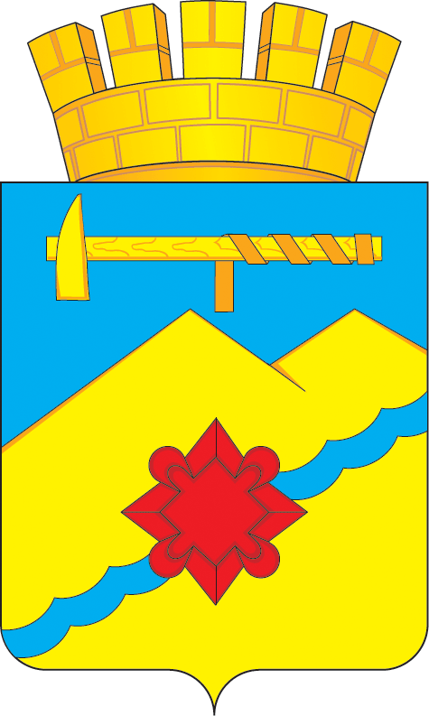  Администрация муниципального образования  город Медногорск Оренбургской области  ОТДЕЛ ОБРАЗОВАНИЯ  АДМИНИСТРАЦИИ г.МЕДНОГОРСКА  П Р И К А З  30.08.2016 № 297-пр |  |  |  | КОПИЯ
 | Об утверждении плана работ отдела образования по независимой оценке качества образовательной деятельности организаций, осуществляющих образовательную деятельность, на 2016-2018 годы

Во исполнении статьи 95.2 Федерального закона от 29 декабря 2012 г. № 273-ФЗ «Об образовании в Российской Федерации», в соответствии с приказом министерства образования Оренбургской области от 25 июля 2016г. № 01-21/1936 «Об утверждении плана работ министерства образования Оренбургской области по независимой оценке качества работы организаций, оказывающих услуги в сфере образования на 2016-2018 годы»
п р и к а з ы в а ю:
1. Утвердить План работ отдела образования администрации г.Медногорска по независимой оценке качества образовательной деятельности организаций, осуществляющих образовательную деятельность, на 2016-2018 годы и Порядок рассмотрения результатов независимой оценки качества образовательной деятельности организаций муниципального образования город Медногорск, осуществляющих образовательную деятельность согласно приложению.
2. Поручить заместителю начальника отдела образования Никитиной Г.М. довести до сведения руководителей образовательных организаций, подведомственных отделу образования, план работ по независимой оценке качества образовательной деятельности организаций, осуществляющих образовательную деятельность, на 2016-2018 годы.
3. Обеспечить выполнение плановых мероприятий по независимой оценке качества образования:
3.1. Заместителю начальника отдела образования Никитиной Г.М. осуществлять в рамках своих компетенций организационное сопровождение по проведению независимой оценке качества работы образовательных организаций, подведомственных отделу образования.
3.2. Заведующему методическим отделом МБУ «Центр по обслуживанию муниципальных образовательных учреждений г.Медногорска» Ивановой Г.В. путем исполнения функций муниципального оператора.
4. Контроль за исполнением настоящего приказа оставляю за собой.

Начальник отдела образования О.Н. Норцева

Разослано: в дело, Никитиной Г.М., Ивановой Г.В., во все ОУ, ДОУ, УДОД

Верно: делопроизводитель Н. Пурдяева

Приложение
к приказу отдела образования
от 30.08.2016 № 297-пр

ПЛАН РАБОТ
отдела образования администрации г.Медногорска по независимой оценке качества образовательной деятельности
организаций, осуществляющих образовательную деятельность, на 2016-2018 годы

I. Целевые показатели функционирования независимой оценки качества образовательной деятельности
организаций, осуществляющих образовательную деятельность, на территории МО город Медногорск

№ п/п | Целевые показатели | 2015 год  (отчет) | 2016 год | 2017 год | 2018 год
1 | Доля организаций, осуществляющих образовательную деятельность (далее – образовательные организации), в отношении которых проведена независимая оценка качества оказания услуг (далее – независимая оценка) в отчетном году, от общего количества образовательных организаций, % | 36,8 | 68,4 | 100 | 100
2 | Проведение заседаний Общественного совета при отделе образования администрации г.Медногорска (далее – Общественный совет) по вопросам независимой оценки с заслушиванием отчетов руководителей муниципальных образовательных организаций, число заседаний | 3 | 3 | 3 | 3
3 | Удельный вес образовательных организаций, на официальных сайтах которых обеспечена техническая возможность выражения мнения граждан о качестве оказанных услуг (размещение анкеты для интернет-опроса), от общего числа образовательных организаций, % | 0 | 50 | 80 | 100

II План мероприятий

№ п/п | Мероприятие | Срок исполнения | Ответственный  исполнитель | Ожидаемый результат
1 | Разработка муниципальных распорядительных документов по вопросам независимой оценки качества образования (далее – НОКО) в соответствии с федеральными требованиями | в течение всего периода  (по мере опубликования федеральных и региональных документов) | Отдел образования,  МБУ «ЦО МОУ г.Медногорска» | приказы, письма отдела образования
2 | Проведение совещаний, семинаров по вопросам развития системы НОКО и использования оценочных процедур в образовательном процессе | 2 раза в год | Отдел образования,  МБУ «ЦО МОУ г.Медногорска» | информационно-разъяснительная работа в соответствии с рассматриваемыми вопросами
3 | Ведение раздела о формировании независимой системы оценки качества образования на официальном сайте отдела образования в информационно-телекоммуникационной сети Интернет | в течение всего периода  (по мере поступления новой информации) | МБУ «ЦО МОУ г.Медногорска» | обеспечение потребителей образовательных услуг открытой и доступной информацией по вопросам НОКО
4 | Размещение информации о результатах НОКО на официальном сайте для размещения информации о государственных и муниципальных учреждениях в информационно-телекоммуникационной сети Интернет (bus.gov.ru) | в течение всего периода,  по мере поступления новой информации, не позднее I квартала года, следующего за отчетным | МБУ «ЦО МОУ г.Медногорска» | обеспечение открытости и доступности информации по вопросам НОКО, размещаемой на официальном сайте bus.gov.ru, в соответствии с действующими федеральными документами
5 | Контроль над размещением и обновлением информации о результатах НОКО на официальном сайте для размещения информации о государственных и муниципальных учреждениях в информационно-телекоммуникационной сети Интернет (bus.gov.ru) | I квартал года,  следующего за отчетным | Отдел образования | своевременное размещение и обновление информации отдела образования о результатах НОКО на официальном сайте bus.gov.ru, в соответствии с действующими федеральными документами
6 | Оказание консультационной помощи членам Общественного совета по вопросам НОКО | в течение всего периода | МБУ «ЦО МОУ г.Медногорска» | методическая поддержка при решении возникающих проблем
7 | Созыв Общественного совета при отделе образования для проведения НОКО в соответствии с федеральными требованиями и положением о работе Общественного совета | 2 раза в год | Отдел образования | обсуждение результатов НОКО на заседаниях Общественного совета
8 | Контроль за работой организации-оператора независимой оценки качества образовательной деятельности организаций | в течение всего периода | Отдел образования | сбор, обобщение и анализ информации о качестве образовательной деятельности организаций
9 | Рассмотрение отделом образования поступившей из Общественного совета информации о результатах независимой оценки качества образовательной деятельности организаций | в течение всего периода  (по мере опубликования результатов независимой оценки) | Отдел образования | принятие управленческих решений
10 | Подготовка рекомендаций по улучшению качества образовательных услуг, предоставляемых образовательными организациями, на основании результатов НОКО | в течение 2-х месяцев  со дня поступления  информации | Отдел образования,  МБУ «ЦО МОУ г.Медногорска» | рекомендации по улучшению качества предоставляемых образовательных услуг
11 | Обеспечение на официальном сайте отдела образования в информационно-телекоммуникационной сети Интернет технической возможности выражения мнений гражданами о качестве образовательной деятельности организаций | в течение всего периода | МБУ «ЦО МОУ г.Медногорска» | наличие технической возможности размещения электронного опроса граждан на официальном сайте отдела образования
12 | Информационно-методическая поддержка проведения НОКО | в течение всего периода | МБУ «ЦО МОУ г.Медногорска» | проведение НОКО на муниципальном уровне

Порядок
рассмотрения результатов независимой оценки качества образовательной деятельности организаций муниципального образования город Медногорск, осуществляющих образовательную деятельность

1. Порядок рассмотрения результатов независимой оценки качества образовательной деятельности организаций муниципального образования город Медногорск, осуществляющих образовательную деятельность (далее – Порядок), разработан в соответствии со ст. 95.2 Федерального закона от 29 декабря 2012 года № 273-ФЗ «Об образовании в Российской Федерации».
2. Общественный совет при отделе образования администрации города Медногорска (далее – отдел образования) определяет перечень организаций, в отношении которых проводится независимая оценка качества образования (далее – НОКО), и поручает организации-оператору (Муниципальному бюджетному учреждению «Центр по обслуживанию муниципальных образовательных учреждений г.Медногорска») сбор, обобщение и анализ информации о качестве образовательной деятельности организаций, определенных перечнем.
3. Общественный совет на основании информации, представленной организацией-оператором, проводит НОКО и направляет ее результаты и предложения об улучшении деятельности организаций в отдел образования.
4. Отдел образования использует результаты НОКО в целях принятия управленческих решений, в том числе при разработке программ развития организаций, осуществляющих образовательную деятельность.
5. Отдел образования размещает на своем официальном сайте в информационно-телекоммуникационной сети Интернет информацию о результатах НОКО для:
- обучающихся и их родителей (законных представителей) в целях выбора места обучения для себя и/или свих детей;
- организаций, осуществляющих образовательную деятельность, в целях оценки соответствия реализуемой деятельности запросам и ожиданиям участников образовательного процесса, а также формирования перечня мероприятий по улучшению результатов и качества предоставления образовательных услуг.

